S.A.R.L. au capital de 7 500 €
Identification : 315 732 909 00017 RCS Châlons

Sonomètres et indicateurs sonores
L_{eq} et pondération temporelle (Fast, Slow)

07 janvier 2015

Cyrielle FAURE

Ce document comprend 14 pages

Table des matières
1 Objet de ce document 3
2 Pondération temporelle 3
2.1 Définition 3
2.2 Intérêt de la pondération temporelle 3
2.3 Principe de mesurage par le sonomètre 4
3 Niveau sonore équivalent Leq 4
3.1 Définition 4
3.2 Principe de mesurage par le sonomètre 5
4 Principe de mesurage des sonomètres utilisés chez Echologos 5
4.1 B&K 2230 5
4.2 B&K 2260 7
4.3 B&K 2250 9
10
4.4 Conclusion 10
5 Liste des indicateurs 11
5.1 Indicateurs issus de la fonction LX (t) 11
6 Choix des indicateurs 12
6.1 Visualisation des valeurs obtenues pour différents indicateurs 12
6.2 Conclusions 13
7 Que faut-il retenir de ce document ? 14

Objet de ce document
L'objet de ce document est de comprendre l'origine et la signification des indicateurs sonores mesurés par un sonomètre. Il s'agit d'une synthèse des informations recueillies dans différents manuels d'utilisation de sonomètres sur les notions de pondération temporelle et de niveau sonore continu équivalent. La notion de pondération fréquentielle n'est pas abordée dans ce document.

Pondération temporelle

Définition
La pondération temporelle correspond à un moyennage exponentiel du signal acquis par le sonomètre. Fast, Slow et Impulse (F, S et I) correspondent aux différentes constantes de temps (τ) utilisées pour réaliser ce moyennage.
La formule permettant de calculer le niveau de pression acoustique pondérée en fréquence et en temps (avec les constantes Fast et Slow), L_{xy}(t), est présentée ci-dessous :
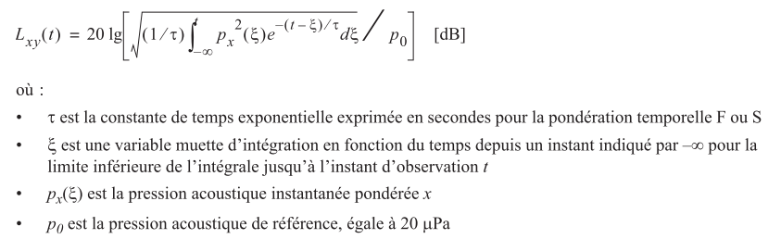
Source : manuel d'instruction du B&K 2250 p17
La particularité de la pondération Impulse est que le temps de décroissance du filtre est différent de son temps de croissance. Les différentes sources font référence à l'emploi d'un « détecteur de crête » pour cette pondération. Je n'ai pas trouvé plus de précisions sur son fonctionnement.
 | Constante de temps (ms)
Fast | 125
Slow | 1000
Impulse | 35 / 1500 (croissance / décroissance)
Les constantes de temps sont un indicateur de la vitesse de variation du signal pondéré. Un signal pondéré avec la constante de temps Slow varie plus lentement qu'un signal pondéré avec la constante de temps Fast. Une visualisation des signaux acquis avec ces constantes est présentée au paragraphe 6.

Intérêt de la pondération temporelle
À l'époque des sonomètres analogiques et à aiguille, la pondération temporelle permettait à l'utilisateur de suivre les valeurs mesurées, les fluctuations trop rapides ne pouvant être lues autrement. La réglementation étant fondée sur des valeurs pondérées temporellement (principalement avec les constantes Fast et Slow), la pondération temporelle est encore d'usage aujourd'hui.

Principe de mesurage par le sonomètre
Les filtres analogiques sont constitués d'un circuit RC qui réalise un « lissage » du signal d'entrée. Les sonomètres modernes (type 2250) sont équipés de filtres numériques. Le signal est alors échantillonné (fréquence d'échantillonnage non précisée dans les manuels…) avant d'être filtré.
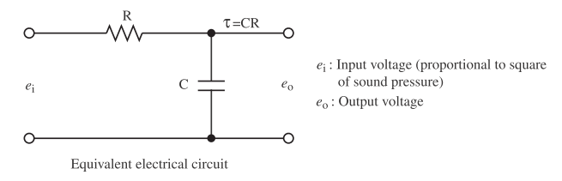
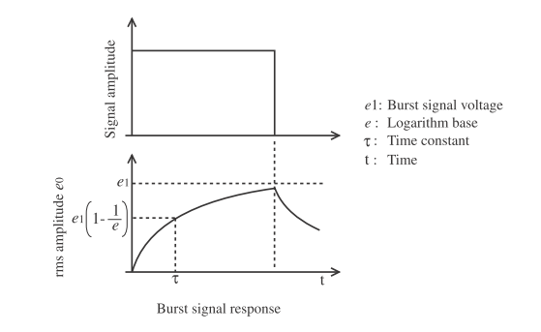
(soit 0,63 e1)
Circuit électrique équivalent au filtre de pondération temporelle et réponse à un signal continu
Source : documentation technique de Viaxys pour le sonomètre NA-28, p9.

Niveau sonore équivalent L_{eq}

Définition
Le niveau sonore équivalent L_{eq} correspond à un moyennage linéaire de la pression acoustique mesurée sur l'intervalle d'enregistrement (et exprimé en niveau). Deux formules de calcul de ce niveau sont présentées ci-dessous (la deuxième étant plus compréhensible…).
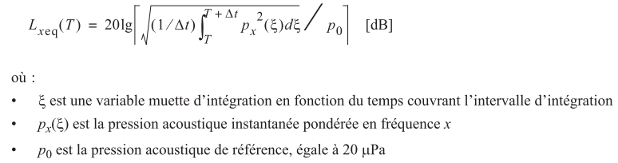
Source : manuel d'instruction du B&K 2250 p26
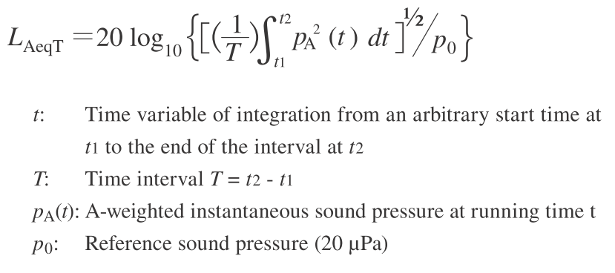
Source : documentation technique de Viaxys pour le sonomètre NA-28, p10.

Principe de mesurage par le sonomètre
Le signal d'entrée est échantillonné puis la moyenne des échantillons est calculée sur l'intervalle de temps d'enregistrement, comme présenté ci-dessous :
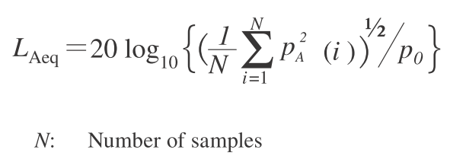
Source : documentation technique de Viaxys pour le sonomètre NA-28, p10.
Pour pouvoir digitaliser les signaux dont les fréquences peuvent atteindre 20 kHz, tous les sonomètres doivent présenter une fréquence d'échantillonnage supérieure à 40 kHz (théorème de Nyquist). Dans le manuel B&K, il n'est pas précisé si les échantillons utilisés pour le calcul du L_{eq} sont obtenus avec cette même fréquence d'échantillonnage. D'après la documentation technique de Viaxys, il semble que ce soit le cas pour le sonomètre NA-28 (fréquence d'échantillonnage : 48 kHz).

Principe de mesurage des sonomètres utilisés chez Echologos
D'après les paragraphes 2 et 3, on peut conclure que la pondération temporelle n'est pas censée intervenir dans le mesurage du L_{eq}. Ce paragraphe recense les informations recueillies dans les manuels d'utilisation de nos sonomètres pour vérifier cette hypothèse.

B&K 2230
Le manuel du B&K 2230 ne fournit pas d'explication sur les grandeurs mesurées. Il est cependant spécifié que pour mesurer le L_{eq}, l'appareil doit être paramétré sur « RMS » et « Fast », sinon les valeurs ne s'affichent pas.
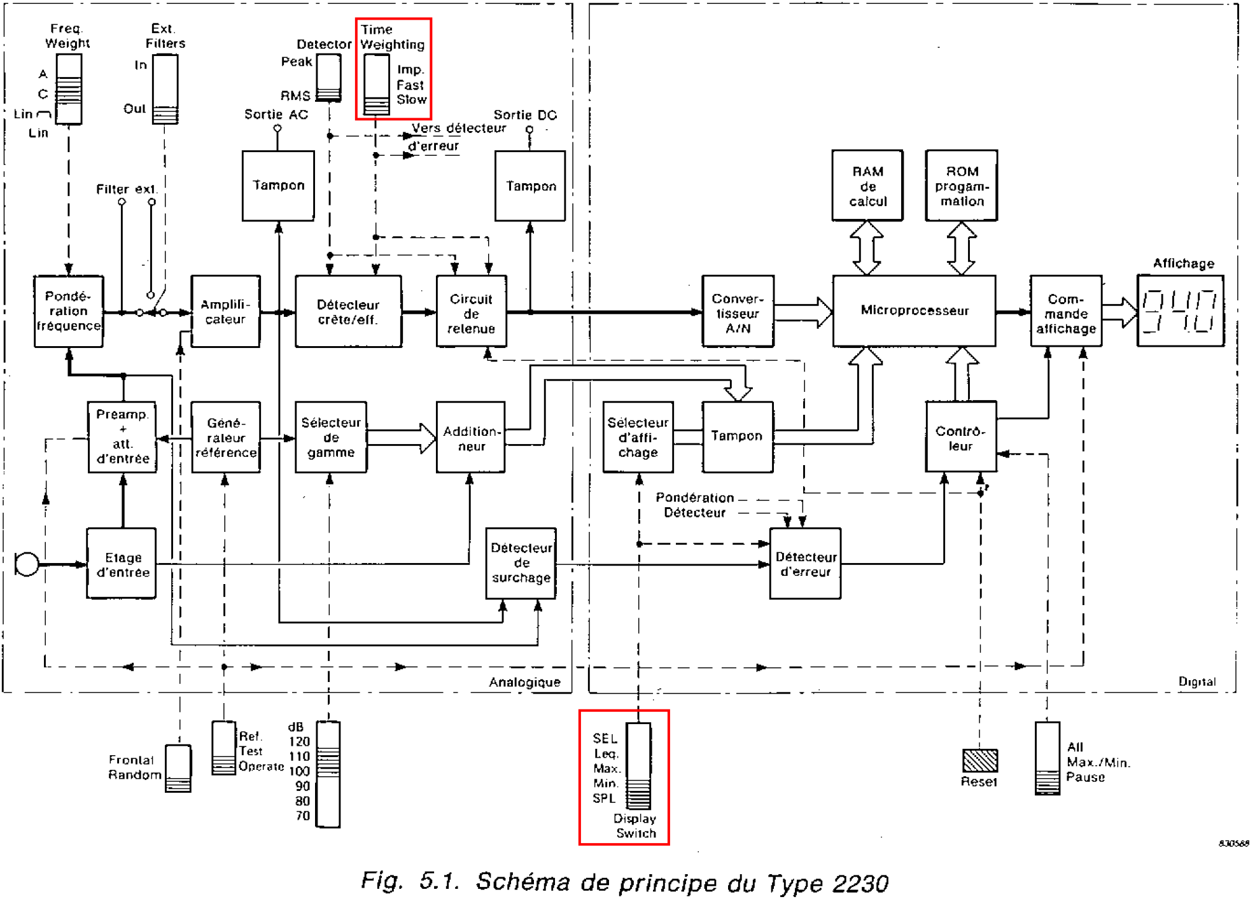
Source : manuel d'instruction du B&K 2230
D'après le schéma de principe ci-dessus, issu du manuel d'utilisation du 2230, il semble en effet que tous les signaux acquis sont pondérés temporellement avant d'être transmis au microprocesseur. Le calcul du L_{eq} se ferait donc à partir du signal pondéré temporellement (avec la constante de temps « Fast »). Les valeurs du L_{eq} ainsi acquises ne correspondent donc pas à la définition de cet indicateur.

B&K 2260

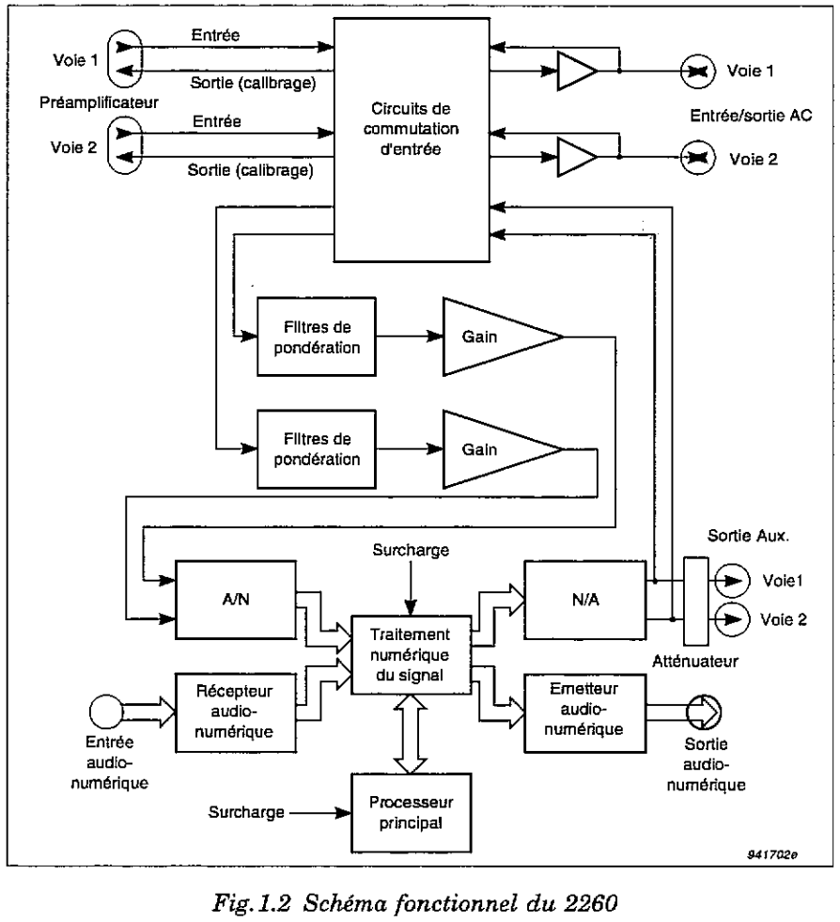
Le schéma de principe du 2260 ci-dessus n'étant pas suffisamment détaillé, il ne nous permet pas de conclure quant à l'origine de la valeur L_{eq}. On peut cependant remarquer que le signal est filtré avant d'être numérisé.
Les spécifications du 2260 (voir extrait ci-après) font part de la présence de détecteurs (pondérations temporelles exponentielles, détecteur à intégration linéaire, détecteur de crête) fonctionnant en parallèle. Il semble donc que le signal utilisé pour le calcul du L_{eq} ne subisse pas de pondération temporelle.
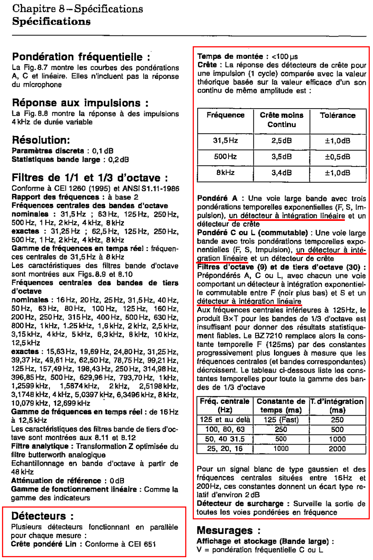

B&K 2250
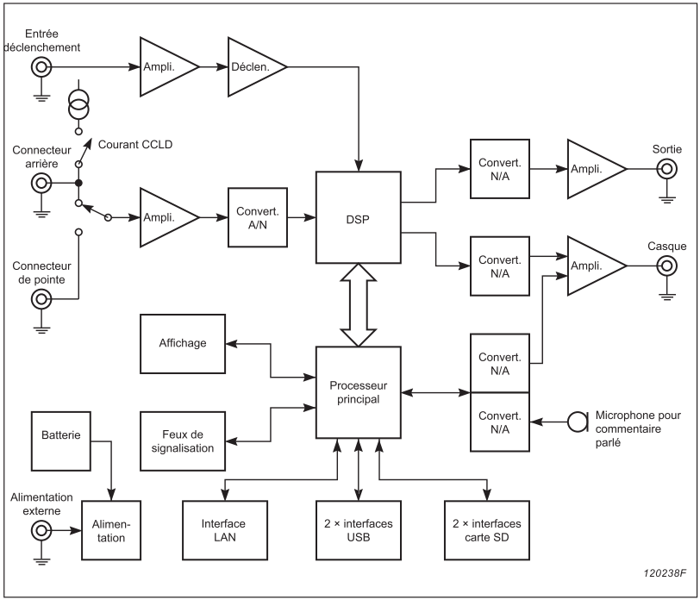
D'après le manuel d'instruction du sonomètre : « Les détecteurs à moyennage temporel exponentiel du Sonomètre-analyseur sont de type numérique. Leurs résultats sont basés sur les mêmes échantillons que ceux qui sont utilisés par les détecteurs à moyennage linéaire. En conséquence, si les signaux sont de niveau constant, les valeurs de L_{xF} mesurées seront égales aux valeurs du L_{xeq} court ». Contrairement au 2260, le signal est donc numérisé avant d'être filtré temporellement.
De même que pour le 2260, les spécifications du 2250 (voir extrait ci-après) font part de la présence de détecteurs fonctionnant en parallèle.

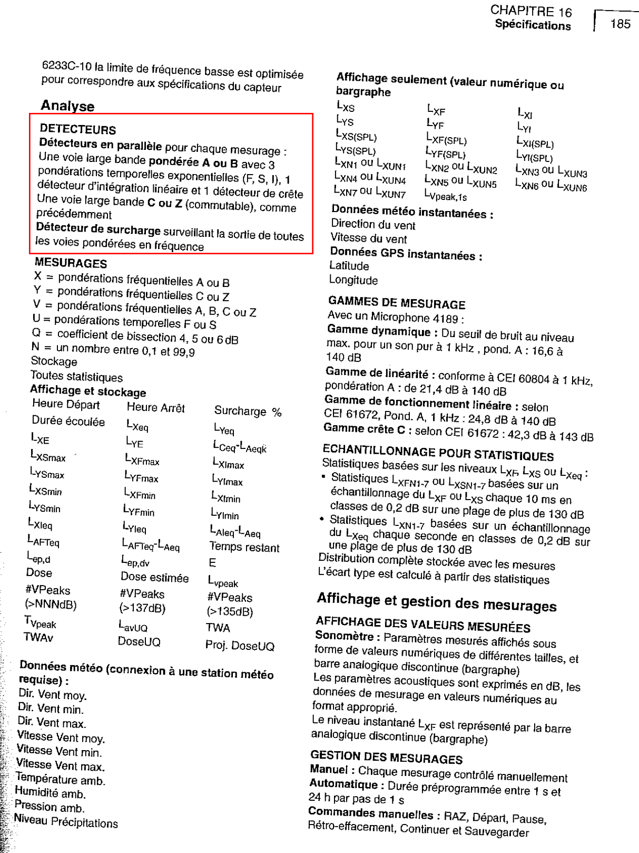

Conclusion
Dans le cas du B&K 2230, le niveau sonore continu équivalent L_{eq} est obtenu à partir d'un signal pondéré avec la constante de temps « Fast ». Les sonomètres plus récents permettent l'acquisition en parallèle du signal pondéré temporellement et du signal utile à l'obtention du niveau L_{eq}. Le fonctionnement « particulier » du sonomètre B&K 2230 est certainement dû aux limites techniques de l'époque.

Liste des indicateurs

Indicateurs issus de la fonction L_{X} (t)
La fonction L_{X}(t) correspond au niveau de pression acoustique à l'instant t, pondéré en fréquence (L_{A}(t), par exemple). A partir de cette fonction sont calculés les indicateurs suivants :
Indicateur | Description | Exemple
L_{Xeq} | Niveau de pression acoustique continu équivalent | L_{Aeq}
L_{Xpeak} | Valeur crête (ou Peak) : correspond à la valeur maximale de tous les échantillons acquis dans l'intervalle de temps d'enregistrement.  Nota : ne pas confondre avec les valeurs max, qui sont toujours associées à une pondération temporelle (L_{AFmax}, L_{ASmax},...). | L_{Apeak}
L_{XE} | Niveau d'exposition sonore (= L_{Xeq}+10 log(temps écoulé)) | L_{AE}
La fonction L_{XY}(t) correspond au niveau de pression acoustique à l'instant t, pondéré en fréquence et en temps (L_{AF}(t), par exemple). A partir de cette fonction sont calculés les indicateurs suivants :
Indicateur | Description | Exemple
L_{XY} | Niveau de pression acoustique instantané : dernier échantillon relevé dans l'intervalle de temps d'enregistrement (ou d'affichage du sonomètre) | L_{AF}, L_{AS}, L_{CF},…
L_{XYmax} | Niveau maximal pondéré X et mesuré avec la constante de temps Y dans l'intervalle de temps d'enregistrement | L_{AFmax}
L_{XYmin} | Niveau minimal pondéré X et mesuré avec la constante de temps Y dans l'intervalle de temps d'enregistrement | L_{AFmin}
L_{XYN} | Niveau sonore L_{XY}(t), échantillonné par intervalles de 10 ms et classes de 0,2 dB, dépassé pendant N % du mesurage | L_{AF90.0}
L_{XY(SPL)} | Sound Pressure Level : niveau sonore le plus élevé relevé dans l'intervalle de temps d'affichage de l'écran, soit 1 seconde (cette valeur est affichée mais pas enregistrée).  Nota : si l'intervalle de mesurage est de 1 seconde, les valeurs SPL sont égales aux valeurs max. | L_{AF(SPL)}
L_{XIeq} | Niveau sonore continu équivalent pondéré en temps avec la constante de temps I | L_{AIeq}
L_{AFTeq} | Taktmaximal-Mittelungspegel : moyenne des Taktmaximalpegel (L_{AFT}) depuis le début du mesurage.  Nota : le Taktmaximalpegel (LAFT) est défini comme la valeur LAF maximale sur un intervalle de temps de 5 secondes. Il ne peut pas être affiché mais est utilisé pour le calcul du LAFTeq. | L_{AFTeq}

Choix des indicateurs

Visualisation des valeurs obtenues pour différents indicateurs
Le graphe 1 ci-après représente le niveau sonore mesuré avec différents indicateurs : L_{Fmax}, L_{Smax}, L_{eq} sur des intervalles de temps de 1 seconde, ainsi que le L_{eq} sur des intervalles de temps de 0,1 seconde. La source de bruit est une suite de claquements de doigts (1, puis 5 très rapprochés, puis 1, puis 1).

Graphe 1
Le graphe 2 ci-dessous représente une évolution temporelle de L_{eq} et L_{Fmax} sur des intervalles de temps de 0,1 seconde.

Graphe 2
Bien que par définition, le niveau sonore continu équivalent L_{eq} n'est soumis à aucune pondération temporelle, certains appareils de mesure (comme la chaîne d'acquisition de 01dB), permettent le mesurage d'indicateurs nommés « L_{eq} Fast » et « L_{eq} Slow ». Il s'agit en fait de la moyenne des valeurs LF ou LS sur l'intervalle de temps d'enregistrement. On peut visualiser ci-après (graphe 3) l'évolution temporelle du L_{eq,} L_{eq Fast} et L_{eq} _{Slow} sur des intervalles de temps de 0,1 seconde.

Graphe 3

Conclusions
- Quel indicateur est le plus représentatif du bruit que l'on mesure ?
L'indicateur qui suit au plus près les variations du niveau sonore est le L_{eq} « calculé » à intervalle de temps de 100 ms, intéressant si le bruit concerné contient des impulsions très rapprochées. Le L_{Fmax} toutes les 100 ms fournit des valeurs légèrement inférieures au L_{eq} 100 ms et donc pas d'information supplémentaire (graphe 1).
La norme NF S31-010 préconise la mesure du L_{eq} sur une durée d'intégration de 100 à 125 ms dans le cas de bruit impulsionnel non régulier (paragraphe 6.5.2.3). Par ailleurs, cette norme ne fait aucune allusion à l'usage de la pondération temporelle. Seul le L_{eq} et les indices statistiques sont mentionnés.
Nota : les seuls appareils nous permettant de mesurer le L_{eq} à intervalle de temps de 100 ms sont le sonomètre B&K 2250 et la chaîne d'acquisition 01 dB.
- Quels indicateurs peut-on utiliser avec le B&K 2260 à la place du L_{eq} « court » (100ms)?
Le B&K 2260 ne permet pas d'enregistrer les valeurs avec un intervalle de temps inférieur à 1 seconde. Le mesurage toutes les secondes (par exemple) du L_{Fmax} en plus du L_{eq} permet de caractériser le signal sonore. En effet, plus la différence entre le L_{eq} et le L_{Fmax} est importante, plus le bruit mesuré est impulsionnel.
Sur le graphe 1, les valeurs des pics du L_{Fmax} sont de 2 dB inférieures aux valeurs du L_{eq} 100 ms.
- Quand utilise-t-on la pondération « Slow » ?
Par définition, le L_{Smax} varie très lentement. Il reste loin de la valeur des pics du L_{eq} 100 ms (presque 10 dB de moins, comme le L_{eq} sur 1 seconde) et redescend lentement également (il surévalue le niveau sonore lors de la décroissance). Cet indicateur ne doit être utilisé que lorsque c'est demandé dans la norme (norme NF S31-057 notamment).
- Mais alors, quand doit-on utiliser la pondération « Fast » ??
Bien que la pondération Fast semble être la pondération temporelle plus communément utilisée, aucune réglementation française ne demande a priori son emploi !

Que faut-il retenir de ce document ?
- La constante de temps est associée à la notion de pondération temporelle (Fast, Slow, Impulse), qui permet un lissage du signal acquis. Plus la constante de temps est grande, plus le signal varie lentement.
- Par définition, le calcul du niveau sonore continu équivalent L_{eq} ne fait intervenir aucune pondération temporelle. Les sonomètres récents (à partir du B&K 2260) sont capables de traiter en parallèle un signal non pondéré temporellement et des signaux pondérés avec différentes constantes de temps (Fast et Slow en général). Certainement à cause de limites techniques, des sonomètres plus anciens comme le B&K 2230 effectuaient une pondération temporelle Fast avant de calculer le L_{eq}.
- Les sonomètres permettent à l'utilisateur de choisir l'intervalle de temps d'enregistrement. Il s'agit du pas temporel entre chaque valeur enregistrée. Il est totalement indépendant de la constante de temps (on peut enregistrer par exemple un signal pondéré Slow toutes les 100 ms ou un signal pondéré Fast toutes les secondes !). Les appareils de mesure et textes divers utilisent souvent le terme « durée d'intégration » pour définir cet intervalle de temps. Ce qui peut porter à confusion quand le terme « constante d'intégration » est employé pour « constante de temps »...

Il s'agit du pas temporel auquel les valeurs sont enregistrées (toutes les 10 secondes, toutes les secondes, toutes les 100 ms, …). Pour les valeurs affichées à l'écran, c'est le pas temporel auquel l'affichage est actualisé.
appelé L_{eq} « court » chez B&K notamment ; attention, car la norme NF S31-010 définit le L_{eq} court comme le niveau sonore équivalent sur un intervalle de temps inférieur ou égal à 10 s !

